DUDAS POLIFORMAT TEMA 6

VIDEOS EN: Poliformat→ 4.Electromagnetisme → Efectes del camp magnètic
Força sobre les carregues en moviment. FORCES LORENTZ
https://media.upv.es/#/portal/video/27df0980-deeb-11e9-80a4-71e8b39c9724
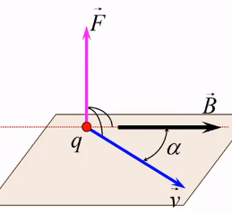
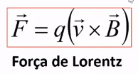
B: Densitat de flux magnetic, induccio magnetica, camp magnetic.
Unitat de B: Tesla (T)

A partir de la Força Lorentz se treu l’acceleracio i la resistencia.
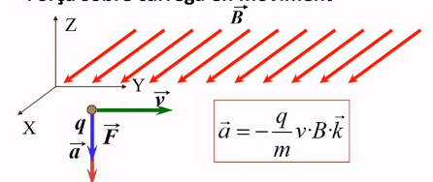
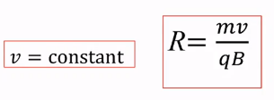

Força sobre les carregues en moviment. Algunes aplicacions.
https://media.upv.es/#/portal/video/abb50980-deeb-11e9-80a4-71e8b39c9724
Aplicacions de la força de Lorentz.
Aplicació 1:
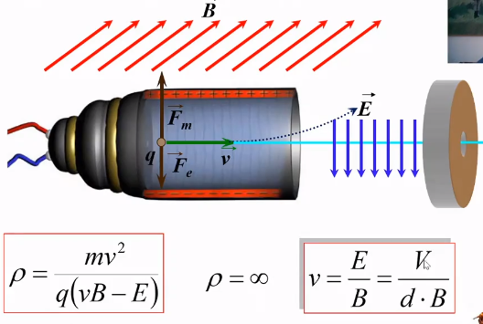
ρ : Radi de curvatura.
Aplicació 2: Espectògraf de masses.
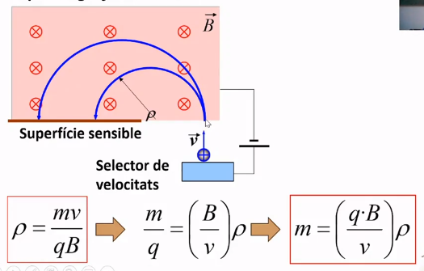
Aplicació 3: Ciclotró.
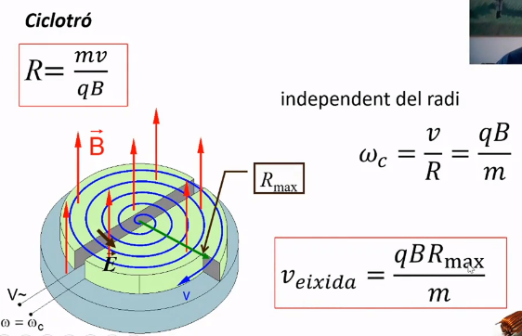

T4E: Forces magnetiques sobre carregues. EXEMPLE
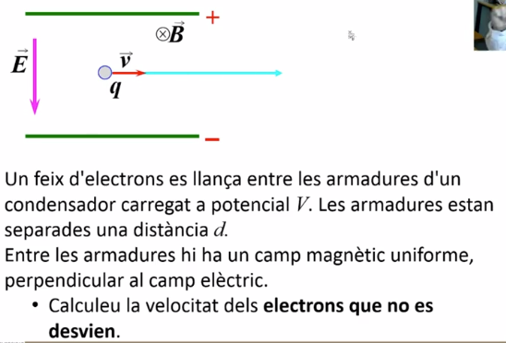
https://media.upv.es/#/portal/video/0de560f0-20b3-11e6-9e98-d90fe8da13de
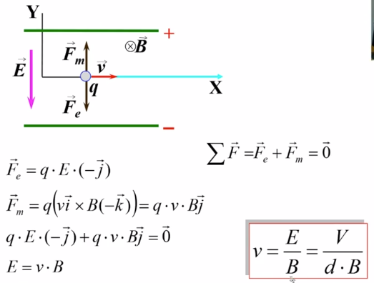
Aquesta formula es com la de la aplicacio 1 d’abans. Es la expressió de la velocitat que no desvia les carregues.

Magnetisme: Efecte Hall.
https://media.upv.es/#/portal/video/2f0637a0-e5c7-11e9-8160-e1ae1688960b
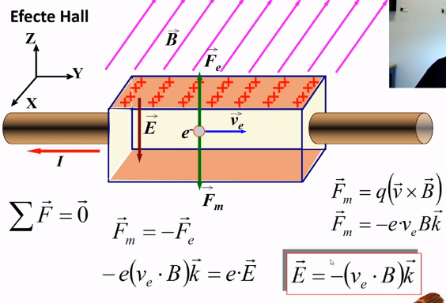
La formula E es la expressio del camp magnètic en situació d’equilibri.
V_{e}: Velocitat de deriva
B: Intensitat camp magnètic
k: Sentit que asenyalem. Sentit negatiu de l’eix Z

Si hi ha un camp electric transversal, apareixera una diferencia de potencial també.
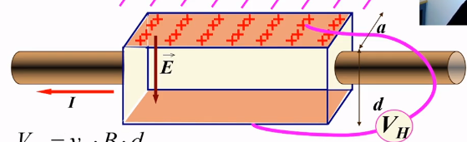

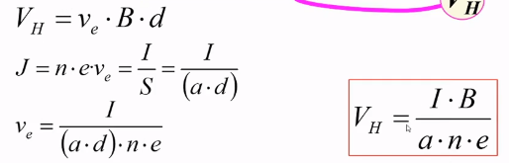
V_{H} :Diferencia de potencial Hall
Proporcional a: la intensitat de corrent (I) i intensitat de camp magnetic (B).

Inversament proporsional a: Amplaria del conductor (a), concentracio d’electrons lliures que depen del t ipus de material (n) i a la carrega del electro (e).

APLICACIONS DEL EFECTE HALL:
-Despejant podem treure el camp magnetic, la intesitat de corrent o els electrons lliures.
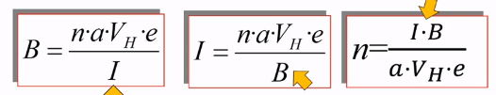
¿Y si les carregues foren positives?
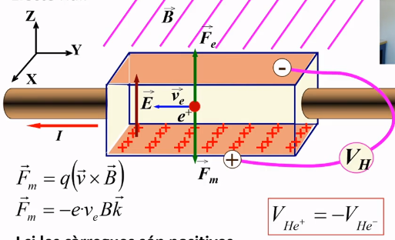
Hi hauria efecte Hall i tot exactament igual PERO la calcular la diferencia de potencia, eixiria de signe canviat.

Magnetisme: Força sobre un corrent electric.
https://media.upv.es/#/portal/video/6d687390-e078-11e9-a834-a3c3a6b781be
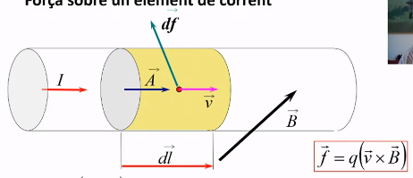
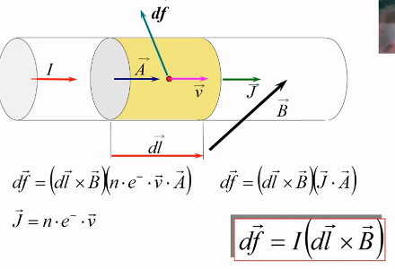
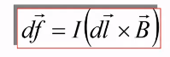
Eixa expressió a banda es la important, tot el demes es com arribar a ella. Ara que l’hem deduida, podem aplicar-la sobre un conductor. Supossem el cas següent…
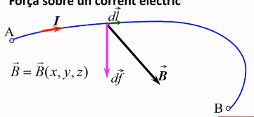
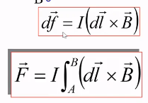
Si el camp magnetic fora uniforme, se podria treure fora de la integral i l’espressio quedaria aixi: NOMES SERVIX PER AL UNIFORME.
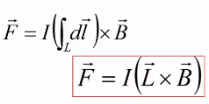
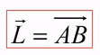

VIDEOS EN: Poliformat→ 4.Electromagnetisme → Fonts de camp magnètic → Fonts de camp magnètic
Magnetisme: Camp creat per una carrega en moviment i un corrents electric.
https://media.upv.es/#/portal/video/7303eb00-e5c7-11e9-8160-e1ae1688960b

Expressio camp magnetic: LLEI DE BIOT I SAVART
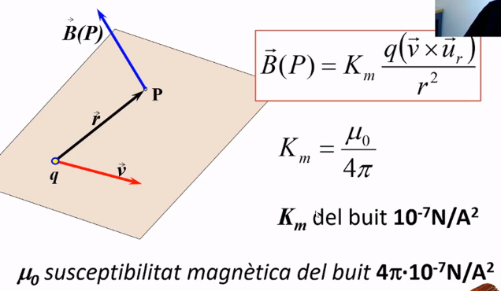
Camp creat per un corrent:
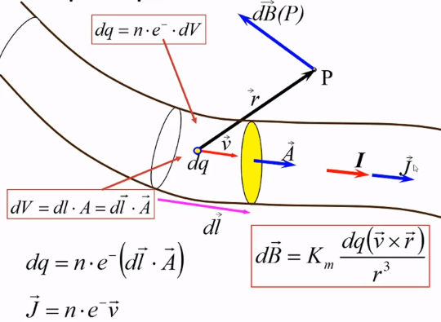
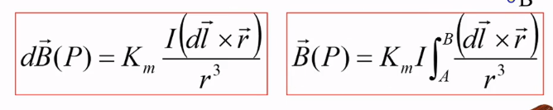

T4E: Camp creat per corrents: conductor rectilini
https://media.upv.es/#/portal/video/a52483c0-20b2-11e6-9e98-d90fe8da13de
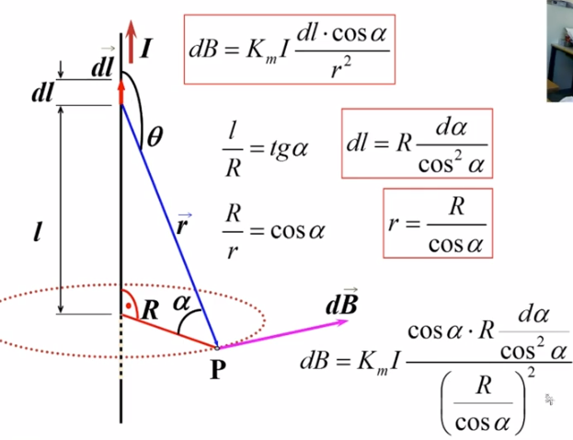
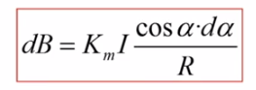
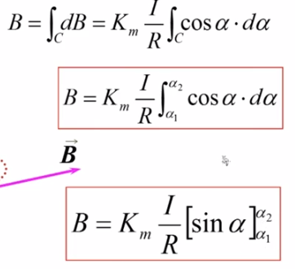
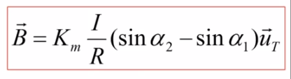
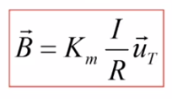

T4E: Camp de conductors rectilinis
https://media.upv.es/#/portal/video/0d0b7120-20b2-11e6-9e98-d90fe8da13de
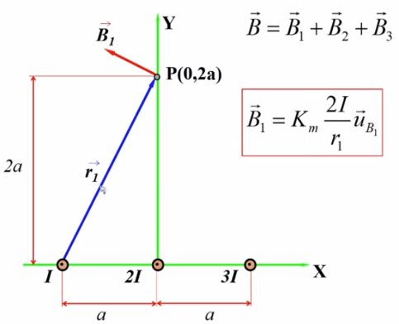

T4E: Forces entre corrents paral·lels. Definició d'Ampère
https://media.upv.es/#/portal/video/73090fa0-20b2-11e6-9e98-d90fe8da13de
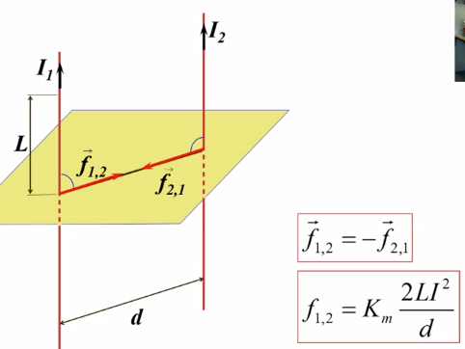
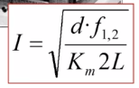

T4E: Força sobre espira plana
https://media.upv.es/#/portal/video/b4325830-20b0-11e6-9e98-d90fe8da13de
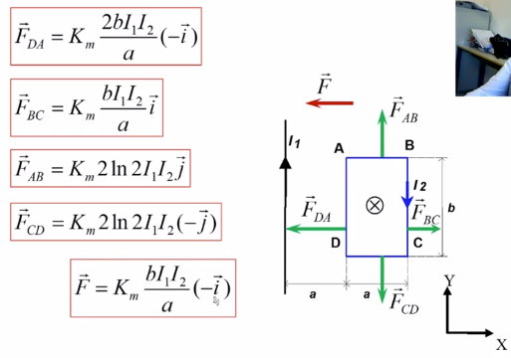

T4E: Camp d'espira circular
https://media.upv.es/#/portal/video/e2858440-20b1-11e6-9e98-d90fe8da13de
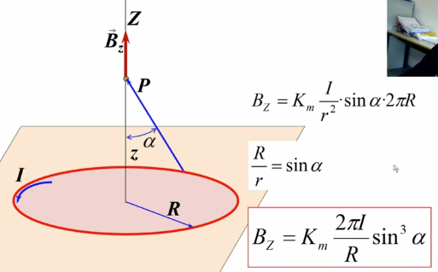

T4E: Camp al centre d'espira circular
https://media.upv.es/#/portal/video/b73d58d0-20b1-11e6-9e98-d90fe8da13de

T4E: Camp creat per espira plana
https://media.upv.es/#/portal/video/9c64bf40-20b0-11e6-9e98-d90fe8da13de

VIDEOS EN: Poliformat→ 4.Electromagnetisme → Fonts de camp magnètic → Teorema Ampere

VIDEOS EN: Poliformat→ 4.Electromagnetisme → Induccio

VIDEOS EN: Poliformat→ 4.Electromagnetisme → Materials magnetics

